

**Sistema de definición de secuencias de movimientos para plataformas robóticas bípedas con controlador Arduino**

# Introducción

Hace un par de semanas he recuperado del armario a mi pequeño robot SAMURAI. Esta vez lo estoy preparando para realizar una presentación de robótica. Para ella quería hacer una coreografía un poco mas complicada que el cocodrilo de los cantajuegos. Como a mi hijo le encanta la melodía del gamgam style y es muy vistosa, a la vez que complicada, finalmente me he decidido por una coreografía para esta canción.

Inicialmente he comprobado que el modo de definir los movimientos era muy complicado empleando el gestor de movimientos que había realizado, por lo que ha sido necesario rediseñar completamente el modo de funcionamiento.

El resultado es un sistema de generación de secuencias de movimientos muy fácil de emplear y que permite, de un modo sencillo definir coreografías muy complicadas, a partir de una combinación de movimientos básicos.

# Funcionalidades a mejorar

* Posibilidad de cambiar el tiempo de duración de un conjunto de movimientos, manteniendo la distancia relativa entre los mismos
* Posibilidad de hacer referencia a un conjunto de movimientos, especificando en tiempo del primero y el numero de ellos
* Posibilidad de definir una secuencia de movimientos y nombrarlo para hacer referencia con posterioridad al mismo.
* Posibilidad de especificar que un movimiento finaliza la secuencia.

# Funcionalidades del sistema de gestión de movimientos

* Permite gestionar el robot en modo directo. Cada articulación tiene asignada una barra de dezplazamiento. En cuanto desplazamos la barra, automáticamente de mueve la articulación del robot, con lo que resulta muy sencillo colocar el robot en una posición específica.
* Permite situar el robot en modo secuencia. En este modo, el robot esta esperando que se le cargue una secuencia de movimientos, una vez cargada la secuencia podemos dar la orden de inicio, y el robot ejecutara de modo autónomo la secuencia cargada.
* Permite definir cada una de las posiciones de una secuencia de modo independiente, asignándole un nombre e indicando el instante de tiempo absoluto en el que el robot debe encontrarse en esa posición
* Cada posición puede modificar el valor de un numero de articulaciones definible, no tiene porque contener o afectar a todas las articulaciones
* Admite tener una posicion completa del robot en un mismo instante definida por varios movimientos. Esto nos permite tener movimientos con servos solo para la parte inferior o superior y poderlos combinar
* Puedes ir definiendo secuencias de movimientos mas simples al final de la secuencia, pudiendo copiarlos en otros instantes de tiempo para componer la coreografia final
* Permite realizar la modificación del valor de una articulacion en varios movimientos seleccionados
* Permite transferir una parte de la secuencia para probarlos por partes en el robot
* Permite ir depurando la secuencia de movimientos uno a uno enviando de modo directo cada posición al robot
* Dado que la secuencia de movimientos se graba en un archivo de texto, permite editar el archivo directamente, pudiendo copiar o borrar los movimientos que queramos.
* Permite relativizar secuencias de movimientos analizando las articulaciones que no cambia entre movimiento para dejarlos en blanco.
* Permite indicar que ciertas articulaciones tienen movimientos solapados, lo que implica que se seguirán moviendo durante el movimiento actual sin que se encuentre definido su posiciónen el movimiento actual. Su posición inicial se ha definido antes del movimientoactual y su posición final se define después de este movimiento.
* Permite modificar el instante de tiempo de una serie de movimientos respetando el hueco temporal entre los mismos

# Descripción de funcionalidades

Podemos ver que la pantalla esta Compuesta por varias zonas:

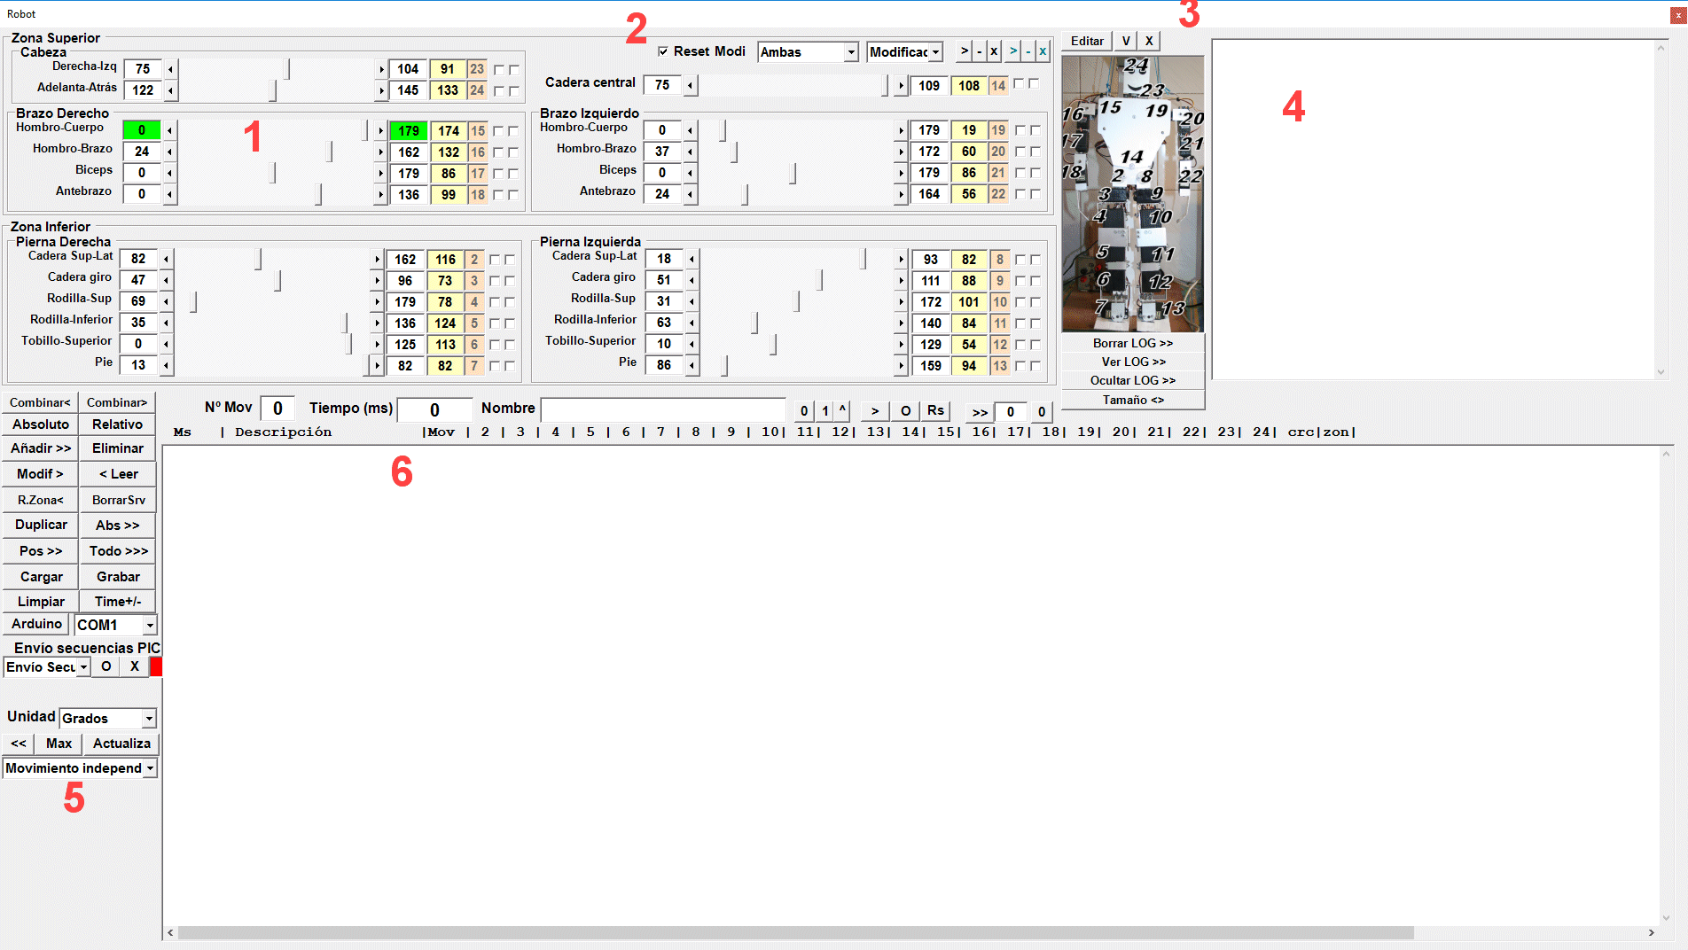

## Zona de definición de posiciones de las articulaciones

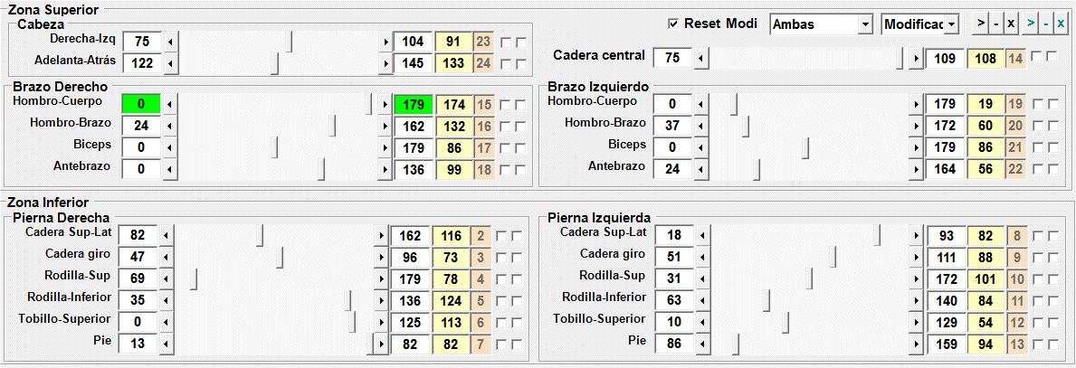

En esta zona hay una barra de desplazamiento por cada una de las articulaciones del robot.

En esta zona podremos indicar el valor de cada uno de los servos, bien indicando directamente el número o desplazando la barra de deslizamiento.

Cada barra de desplazamiento, correspondiente a cada articulación tiene un valor por defecto para su posición inicial, junto con un par de valores límite tanto inferior como superior. El valor actual se puede visualizar en el cuadro amarillo y los valores límite están a ambos lados de la barra horizontal en cuadros de color blanco. En cuanto un valor se modifica, el cuadro amarillo pasa a color azul o rojo.

Estos valores dependen de la morfología del robot y deben ser definidos antes de comenzar a definir movimientos. Lo aconsejable es definir unos valores mínimo y máximo muy extensos, e ir probando donde se encuentran los límites de cada servo. Estos valores están configurados en el fichero .config de la aplicación.

En la parte superior tenemos un combo en donde podemos escoger la zona que queremos definir.

Al lado de cada articulación hay dos checks. El primero indica que el servo forma parte de la posicion y se grabara su valor. El segundo indica que este servo se seguirá moviendo en este movimiento según lo definido en un movimiento de inicio anterior y otro de finalización posterior.

En la parte superior podemos ver dos packs de tres botones > - x.

El primer pack actúa sobre los checks que marcan los servos que deben tenerse en cuenta para este movimiento y el segundo pack sobre el check de continuación de movimiento.

La función de cada botón es la siguiente:

>

Este botónmarca como validos para el movimiento los servos que cumplen alguna de las condiciones del combo de operaciones. Pueden seleccionarse las articulaciones de una zona o las que han sufrido modificaciones desde la última operación.

-

Invierte la selección

X

Marca o desmarca todos los checks

## Imagen de identificación de articulaciones

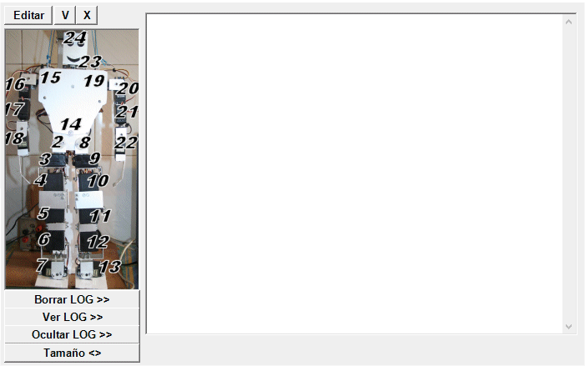

Cada articulación esta numerada y corresponde con un servo. En la imagen podemos ver el número que identifica cada uno de los servos, que también podemos ver en la zona de definición de posiciones en un cuadro de color rojo.

En esta zona podemos ver las opciones de borrado del cuadro de LOG y toda la información que envía el controlador de Arduino por el puerto serie.

## Menú de operaciones

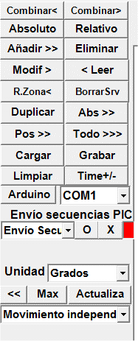Combinar<

Permite combinar la información de posición de los servos utilizados en un movimiento con la información presente en la zona de posicionamiento (zona 1)

Combinar >

Permite combinar la información de los servos marcados con el check de pertenecientes al movimiento con los valores de posición del movimiento

Absoluto

Permite marcar varios movimientos y completar los valores de todos los servos en todos los movimientos, aunque estos valores no sufran cambios entre movimientos

Relativo

Permite seleccionar varios movimiento y eliminar los valores de los servos que no cambian entre movimientos.

Añadir >>

Tranforma la información de la posición de la zona de posiciones en un movimiento incorporándolo al final de la lista de movimientos o detrás del movimiento seleccionado

Eliminar

Elimina el movimiento seleccionado

Modif>

Modifica el movimiento seleccionado por los valores de la zona de posicionamiento y de la zona de datos del movimiento

Leer<

Recupera la información del movimiento, perdiendo los valores actuales de la zona de posicionamiento

R.Zona

Permite recuperar los servos de la zona inferior o superior de un movimiento

BorrarSrv

Permite indicar que ciertos servos no forman parte del movimiento seleccionado

Permite recuperar el valor de los servos que tienen definida su posición en un movimiento con los valores de posición de la zona de definición de posiciones

Duplicar

Duplica los movimientos seleccionados. El sistema preguntará a partir de que milisegundo de la secuencia los duplicará

Abs>>

Transfiere el movimiento seleccionado en modo absoluto indicando al robot que se sitúe en esa posición y avanza automáticamente a la siguiente posición. Pulsando varias veces esta opción podremos ver como cambian las distintas posiciones de la secuencia, aunque ignorando los tiempos de transición

Pos >>

Envía el movimiento actual al robot que lo almacena como parte de la secuencia de movimientos y avanza al siguiente movimiento

Todo >>

Envía todos los movimientos al robot y quedan almacenador como parte de la secuencia 0.

Cargar

Carga una secuencia completa de posiciones a partir de un fichero FSM propio.

Grabar

Almacena la secuencia de posiciones en un fichero de texto .FSM

Limpiar

Borra todos los movimientos

Time +/-

Permite modificar el instante de tiempo en que arranca un movimiento o un conjunto de movimientos

Arduino

Una vez que tengamos identificados los límites de cada uno de los servos, debemos transferir esta información al código de arduino, para que aunque haya un error de posicionamiento, el robot nunca intente alcanzar posiciones que puedan dañar su extructura.

Para ello, una vez que hemos configurado los límites correctamente en el fichero de posicionamiento, podemos pulsar este botón, que nos generará una función de límites que deberemos copiar en el código de arduino

COM1

Este combo permite seleccionar el puerto al que se encuentra conectado el arduino

Envío secuencia

Este combo permite cambiar entre los modos de carga de secuencias y de envío contínuo.

En el modo envío contínuo, cualquier modificación realizada en las barras de desplazamiento de las articulaciones, debería verse reflejada automáticamente en el robot.

El modo de envío secuencia, se emplea para definir y editar movimientos. Estos no se envían al robot de modo directo

Modificar

Permite modificar los valores de los servos seleccionados

Tiempo

Permite modificar el instante de tiempo en el que el robot debe situarse en una posición. Puede modificar el valor de un movimiento o de varios

Posicion

Permite enviar una posicion al robot o una secuencia de posiciones

Todas

Permite enviar todos los movimientos

>

Inicia la ejecución de la secuencia de movimientos cargados

O

Para la ejecución de una secuencia de movimientos

Rs

Borra todos los movimientos memorizados

Arduino

Muestra el codigo de arduino que permite limitar los movimientos de los servos para que no alcancen posiciones no compatibles con la morfología del robot

Conectar

Permite seleccionar el puerto en el que escucha el controlador del robot y establece una conexión con el.

Cargar movimiento

Carga un fichero completo de movimientos

Grabar movimiento

Graba el fichero con todos los movimientos, junto con los limites de cada articulación

Zona de visualización de secuencia

En esta zona podemos ver todos los movimientos que componen la secuencia

El significado de las columnas es el siguiente:

Milisegundos desde el inicio en el que el robot debe situarse en la posicion

Nombre de la posición

Después hay 23 columnas que definen el valor que cada articulación o servo en esa posición. En caso de estar una columna vacía indica que el servo no cambia de posición desde el movimiento anterior

En caso de una columna con un V indica que ese servo continua un movimiento con inicio en otro movimiento anterior y fin en uno posterior

Al final de cada movimiento hay un codigoxe verificación del movimiento y el ultimo digito indica la zona a la que afecta el movimiento, superior, inferior o ambas